北京中医药大学中医学院2025年博士研究生考试
复试通知
一、复试日程、时间安排和程序步骤
时间 | 内容 | 地点
5月7日上午9:30-11:30 | 资格、政治思想品德、素质考核 | 良乡校区中医学院楼A201会议室
5月7日-9日 | 各专业面试 | 按各专业具体通知
5月12日 | 复试结果上报研究生院
注：（1）请考生务必及时用系统中登记的手机号码尽快注册【钉钉】，并保持通讯设备畅通，及时接收复试相关通知及消息。关注学校研究生院官网和中医学院发布的复试通知，【身在京外的考生需尽快来京】。
（2）【校外考生】需于入校前24小时在北京中医药大学官方微信进行自助预约入校，网上自助预约入口已嵌入北京中医药大学官方微信公众号，在微信公众号内点击相关按钮即可跳转到预约界面。通过扫描下方二维码关注北京中医药大学官方微信，预约入口在”服务大厅-预约入校“。考生携带身份证在复试当天于学校校门处刷身份证入校。
（3）我校录取考生的体检参照教育部等部委文件执行，考生入学后将进行体检，体检不合格将取消入学资格。
二、资格审查形式、材料提交要求及时间安排
1、5月7日，资格、政治思想品德、素质考核，地点：良乡校区中医学院楼A201会议室
资格及品德素质审查小组负责对考生的身份证、学位证书、学历证书（以报名前所获得的文凭为准）、学生证、本人一寸照片等报名材料原件及考生资格进行审查。通过考生填报现实表现等材料，包括面对面的交流，对学生的政治态度、思想表现、学习（工作）态度、社会活动、道德品质、遵纪守法、诚实守信等方面进行审查评价。评价结果将作为综合面试参考依据之一。
①材料1：按照下图“博士研究生资格审查材料”提交资格审核材料
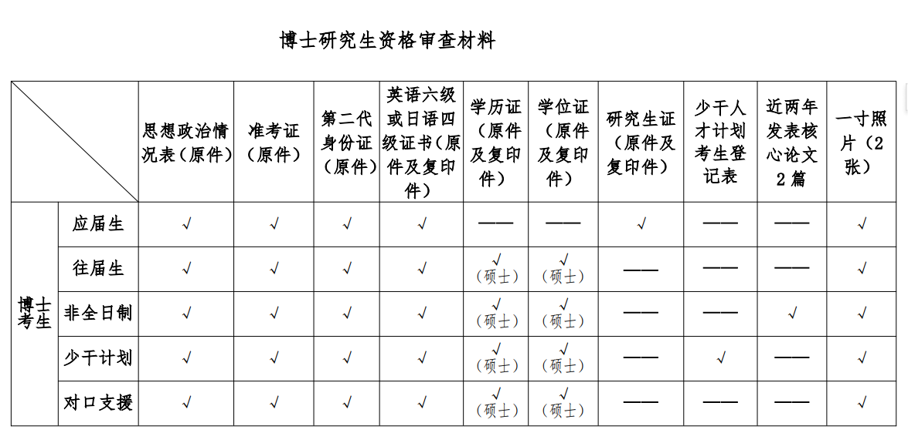
②材料2：提交《北京中医药大学2025年博士研究生素质和能力考核登记表》（研究生院官网下载填写并贴好照片）及相关支撑材料（包括但不限于表中提到的获奖证书、社会实践、创新创业等）。
③材料3：提交《北京中医药大学2025年博士研究生复试科研情况表》和《个人陈述与自我评价》（研究生院官网下载填写）及相关支撑材料（包括但不限于参与科研、发表论文、出版专著、获奖等情况及专家推荐意见书等）。
④材料4：个人简历6份
⑤材料5：本人签字的《北京中医药大学2025年博士研究生诚信复试承诺书》。
注：现场查看原件，按照以上要求提交原件或复印件学院留存，并按照顺序装订整理，复试时请交给复试秘书以再次核查并留存。（所有材料收取后均不退回，请提前准备好复印件）
2、5月7日-9日，各专业复试，地点：按照各专业具体通知为准
①复试小组根据考生的硕士课程成绩、硕士学位论文（含评议书）、考生参与科研、发表论文、出版专著、获奖等情况及专家推荐意见、考生自我评价等材料，强化对考生学术道德、专业伦理、诚实守信等方面的考核，在复试考核中按合格不合格计对其做出评价结论，不合格者不予录取。
②复试小组根据专业培养目标的要求，考查考生综合运用所学知识的能力、科研能力、创新潜质、专业素养、外国语能力、实践技能、应变能力、逻辑思维能力、表达能力、政治思想道德品质、身心健康情况等方面。其中，学术水平及专业能力评价权重为70%，综合素质及能力评价权重为30%。
③跨门类报考考生须参加跨门类加试考核。考核要求和形式由各专业确定，满分为100分。
三、各项复试内容的组织形式
复试采取PPT答辩、随机提问方式现场进行。学生首先进行个人PPT介绍，不超过8分钟，内容包括但不限于学习经历、科研能力、论文发表等。根据各专业要求，专家提问或抽题，针对专业知识、英语口语、实践能力等方面进行综合考评。每位考生面试时间不少于20分钟。复试按200分计算，复试成绩不及格（低于120分）不予录取。少干计划的考生纳入报考专业参加复试，复试成绩依据“考生在复试专业的排名/该专业的复试人数”，进行少干专项的总排名（如汉族考生计划已满则依序顺延）。
四、录取
1、总成绩计算
总成绩满分为100分。总成绩=初试成绩（300分÷3×0.5）＋复试成绩(200 分÷2×0.5)。
2、录取原则
(1)依据报考专业、导师招生计划，按总成绩排序和双向选择的原则进行录取。由复试小组提出拟录取名单，经学院审核后，由学校统一公示。
(2)经资格审查及政治思想品德考核小组审查，如有考生不符合报考条件或提供虚假资格审查材料，需提交校研究生招生工作领导小组进行复议，如属实，则不予录取。
(3)复试成绩按200分计算，不及格即低于120分者不予录取。
(4)跨门类报考考生加试考核成绩低于60分者，不予录取。加试成绩不计入总成绩。
(5)思想政治素质和品德考查不合格不能录取；体检不合格不能录取。
(6)报考定向就业的考生，未能在规定时间内签署定向就业协议者，不予录取。报考非定向就业的考生，未能在规定时间内调取档案并寄送至我校的，不予录取。
(7)拟录取考生待入学报到时，学校、学院会对考生有效身份证、毕业证书、学籍学历校验结果等报名材料原件及报考资格进行再次审查，任何时候，一旦发现考生有不符合报考条件、弄虚作假者，一经查实，一律不予录取，已经录取的取消录取资格，已入学籍的，取消学籍。
(8)复试录取期间、新生入学前严禁学生修改个人信息。
五、考生咨询、申诉及监督的渠道
我校博士研究生复试录取方案、成绩查询、复试查询、拟录取查询等信息均在我校研招办网站公布，网址为http://yanjiusheng.bucm.edu.cn.咨询电话：010-53911383。
学院保证申诉和监督渠道的畅通，考生可向中医学院研究生复试领导小组申诉，以实名的书面复议申请形式，对申诉问题经学院调查属实的，由学院复试领导工作小组责成相关学科复试小组进行复议。投诉者对复议仍有异议的，可上报学校复试领导工作组申请再次复议。中医学院招生工作办公室电话010-53912018，若咨询或有异议可发邮件：胡老师，邮箱：zyxyyjs2020@163.com。

北京中医药大学中医学院
2025年4月

